شيوعيون عراقيون قاتلوا دفاعاً عن الجمهورية الاسبانية
عبد الله حبه - موسكو
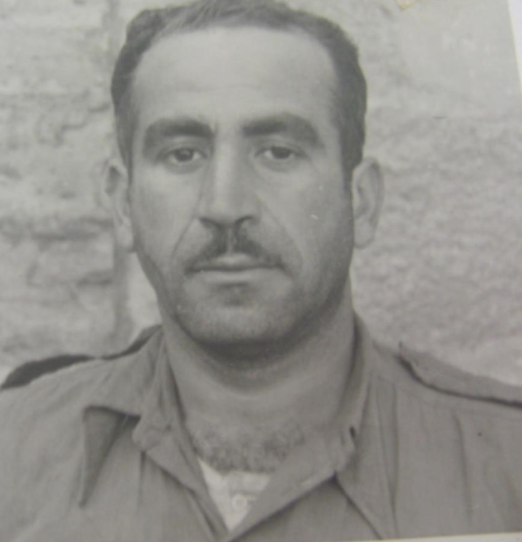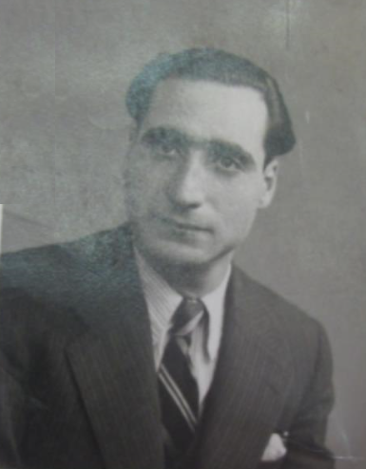
سبتي ابراهيم هورش نوري أنور روفائيل
بينما كنت اقلب ملفات أحد الارشيفات السوفيتية المتعلقة بالكومنترن، عثرت على وثائق وصور تشير إلى مشاركة عراقيين في الحرب الاهلية الاسبانية حين هب الشعب الاسباني للدفاع عن حريته وجمهوريته ضد طغيان زمرة الفلانج بقيادة الجنرال فرانكو المدعومة من قبل ألمانيا النازية. وقد عجبت لأمر هؤلاء العراقيين في الوقت الذي نشهد فيه ونحن في القرن 21 ابناء العراق وهم يقتلون اليوم بعضهم البعض لأسباب طائفية وليس دفاعاً عن الحرية والديمقراطية. وكنت اعتقد ان الطائفية البغيضة التي عرفتها اوروبا في القرنين السادس عشر والسابع عشر قد اصبحت في طيات الماضي من تاريخ الشعوب. لكنها انبثقت اليوم في بلادنا بإسم الاسلام الذي هو براء منها كبراءة الذئب من دم ابن يعقوب.
لقد وجدت في أرشيف الاممية الذي يوجد في مبنى بوسط موسكو عند نصب مؤسسها يوري دولغوروكي مقابل دار البلدية. كان هذا المبنى مقراً للجامعة الشيوعية لكادحي الشرق سابقاً، والتي كانت مخصصة للكوادر الشيوعية من بلدان الشرق. وعثرت في الأرشيف على عدة وثائق وصور عن العراقيين الذين توجهوا الى اسبانيا للدفاع عن الجمهورية الديمقراطية البعيدة عن بلادهم، إلى جانب رسائل واردة من العراق حول الوضع في البلاد والمشاكل التي رافقت تأسيس الحزب الشيوعي العراقي. إن هؤلاء العراقيين شاركوا في ملحمة الشعب الاسباني في أواخر الثلاثينيات من القرن الماضي، هذه الملحمة التي تغنى بها الشاعر الاسباني لوركا واستشهد في سبيلها، بينما أبدع بيكاسو في تخليدها بلوحته الشهيرة "غورنيكا" التي تدين الفاشية والحرب بكافة اشكالها
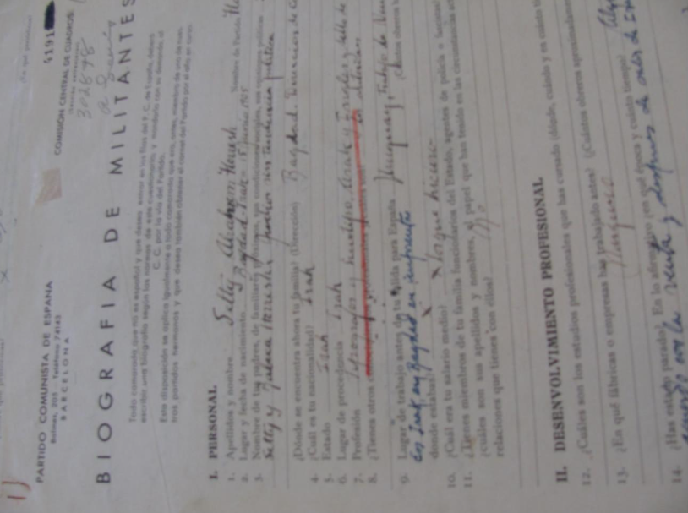
وثيقة المنظمة الحزبية في برشلونة باللغة الاسبانية حول المتطوعين العراقيين للدفاع عن الجمهورية الاسبانية
تتحدث مجموعة من الوثائق عن المواطن العراقي نوري أنور رفائيل (33 عاما) العريف المتطوع في الفوج 15 في الجيش الاسباني. وكان ، حسب الوثائق، عضواً في اللجنة المركزية للحزب الشيوعي العراقي. وقد بدأ القتال كجندي، ثم جرى ترقيته إلى رتبة عريف، ووصل الى اسبانيا في 1/6/1938 بتفويض من الحزب الشيوعي السوري.
ويتبين من السيرة الذاتية لهذا المواطن العراقي أن اسمه الكامل هو نوري أنور رفائيل من أهالي بغداد التي ترك فيها والدته واخيه العاطل عن العمل دون ان يعرفا بسفره إلى اسبانيا. علما انه تخرج من الجامعة الامريكية في بيروت، ثم واصل الدراسة في ((M.I.T في ماساشوسيتس في الولايات المتحدة. وعند عودته الى العراق، عمل في فترة 1930 – 1931 معلماً للرياضيات والفيزياء في مدرسة ثانوية في بغداد. وفي عام 1934 عمل معلماً في البصرة. ثم التحق في عام 1935 بمديرية المساحة، وفصل منها بلا سبب. وبعد ذلك إلتحق بمديرية السكك الحديدية بوظيفة مساعد مهندس . لكن الشرطة لاحقته بسبب نشاطه السياسي في صفوف العمال ،فهرب في عام 1937 الى خارج العراق وعاش في باريس عند أحد اصدقائه. وانخرط نوري أنور روفائيل في النشاط الدعائي في اوساط عمال السكك والجنود والفنانين والطلاب، مما جذب انتباه اجهزة الأمن اليه. ويشار في احدى الوثائق إلى صلته منذ عام 1927 بالمنظمات الشيوعية المتفرقة في العراق، وذلك قبل تأسيس الحزب . وفي عام 1934، أصبح عضواً في لجنة الحزب المركزية. ويرد في الوثيقة قوله :" انني جئت الى اسبانيا بصفتي معاديا للفاشية من اجل محاربة الفاشست الذين يريدون القضاء على الجمهورية الاسبانية ".
ويذكر رفائيل في وثيقة دونت باللغة الانكليزية وبتوقيع قائده العسكري، أنه جاء إلى اسبانيا للقتال لأن غالبية الجماهير في الجمهورية الاسبانية تقف الى جانب الجبهة الشعبية الاسبانية التي تناضل ضد الفاشية ومن أجل الحرية والاستقلال. وبما انه لم يخدم في الجيش سابقا، فقد تعرف في اسبانيا كجندي ومن ثم كعريف على أهمية الانضباط والتعاضد بين الجنود. وقد قرأ البنود ال 13 لحكومة الاتحاد الوطني في اسبانيا، وكان يعتبرها جيدة. كوتشير الوثيقة إلى أنه يؤيد سياسة الجبهة الشعبية في اسبانيا.
ويرد في توصية اللجنة المركزية للحزب الشيوعي الاسباني الصادرة في برشلونة بتاريخ 19/11/1938، ان اللجنة الحزبية في الفوج 15 تؤكد حسن أداء نوري من العراق لواجبه العسكري. ويشار إلى أنه كان جندياً ذا كفاءة جيدة، ويتسم نشاطه السياسي بالانضباط ويتميز بالشجاعة. ووصفه رفاقه بأنه كفوء في تنفيذ المهام. وتؤكد اللجنة الحزبية للكتيبة بأنه : 1) معاد للفاشية بالرغم من أنه ليس عضوا في الحزب الشيوعي الاسباني، و2) أثبت كونه عضواً جيداً في حزبه، و3) منظم وداعية حزبي جيد، و4) يقف ضد التروتسكية، و" ليس عدواً أو عميلاً أو استفزازيا"، و5) لا يعتبر عنصراً غير طبقي "هارب ومثير للفتن والخ". والوثيقة بتوقيع عضوين في اللجنة الحزبية.
وجاء في وثيقة أخرى باللغة الانكليزية، أن نوري أنور رفائيل من العراق وجاء إلى اسبانيا قادما من باريس . وهو مهندس مدني عمل في مديرية المساحة في بلاده . ويجيد الانكليزية والفرنسية والعربية وكذلك اللغة الكلدانية. وهو عضو في اللجنة المركزية للحزب الشيوعي العراقي. لكن لا توجد لديه وثائق تؤكد ذلك. المعلومات التي قدمها تبعث على الثقة ويبدو انها صحيحة. والوثيقة موقعة من قبل (سالود) في الدائرة الانجلو – امريكية .
وتتحدث الوثائق الاخرى عن عراقي آخر بالاسم المستعار ( جون سميث) البالغ من العمر 34 عاما. وهو عضو في الحزب الشيوعي العراقي، ودرس في مدرسة (N.C.O ) . وصل إلى اسبانيا في عام 1938. ويوصف بأنه مضمون سياسياً، ولديه خبرة في استخدام جميع اصناف الاسلحة .
وورد في وثيقة صادرة عن قوميسارية الدفاع للكتائب الاممية في برشلونة باللغة الاسبانية، أن سيتي ابراهام هورش (33 عاما)، هوعضو في الحزب الشيوعي العراقي، والتحق بالكتيبة رقم 24 في الفوج الاممي 15. وهو يتكلم الانكليزية والاسبانية والفرنسية والعربية. وتشير الوثائق الشخصية إلى كونه جنديا جيدا منضبطا ومثقفا سياسيا ، ويؤيد سياسة الجبهة الشعبية في محاربة الفاشية في اسبانيا. ويلاحظ في الوثائق الاخرى المتعلقة بنشاط الحزب، والتي كتبها قاسم حسن (الاسم المستعار زهير نعيم ) أن اسمه لم يرد بين اعضاء اللجنة المركزية.

